Střední odborná škola a Střední odborné učiliště,
Hradec Králové, Vocelova 1338

Registrační číslo projektu: CZ.1.07/1.5.00/34.0245

Číslo DUM: VY_32_INOVACE_08_B_18
Tematická oblast: Transformátory, synchronní a komutátorové stroje
Téma: Měření transformátoru naprázdno
Autor: Ing. Lukáš Nepokoj
Datum vytvoření: prosinec 2012

Anotace
Materiál je určen pro 2. ročník studijního oboru MIEZ, předmětu ELEKTRICKÉ STROJE A PŘÍSTROJE, inovuje výuku použitím multimediálních pomůcek – žáci mohou vyplňovat protokol pomocí výpočetní techniky, případně učitel může využívat interaktivní tabuli spolu s tímto protokolem při laboratorním měření.
Metodický pokyn
Materiál používá učitel při laboratorním měření – pro větší názornost a atraktivnost výuky a zároveň jej mohou využívat žáci pro zapisování naměřených hodnot a tvorbu měřicího protokolu.

Protokol z laboratorního cvičení č. |  | Hodnocení: |  | 
Měřeno dne: | Jméno:
V místnosti č. | Třída: |  | Předm.:
Odevzdáno: | Spolupracoval:
Měření transformátoru naprázdno

Cíl:
Proměřit transformátor naprázdno (bez zatížení). Sestrojit vektorový diagram ve vhodném měřítku a vypočítat ztráty v železném jádře a magnetizační ztráty.

Teorie:
Co je to napětí naprázdno? Co jsou to ztráty v železe a magnetické ztráty? Co je to trojúhelník výkonů?
......................................................................................................................................................................................................................................................................................................................................................................................................................................................................................................................................................................................................................................................................................................................................................................................................................................................................................................................................................................................................................................................................................................................................................................................................................................................................................................................................................................................................................................................................................................................................................................................................................................................................................................

Přístroje a pomůcky:
- propojovací vodiče
- transformátor – typ: ..........................., výrobní číslo: ......................................
U_{n}=...............V, I_{n}=..............A, P_{n}=...................W
- Ampérmetr - ........................
- Voltmetr - ...........................
- Wattmetr - ..........................
- Autotransformátor - ............................................

Schéma zapojení pro měření:
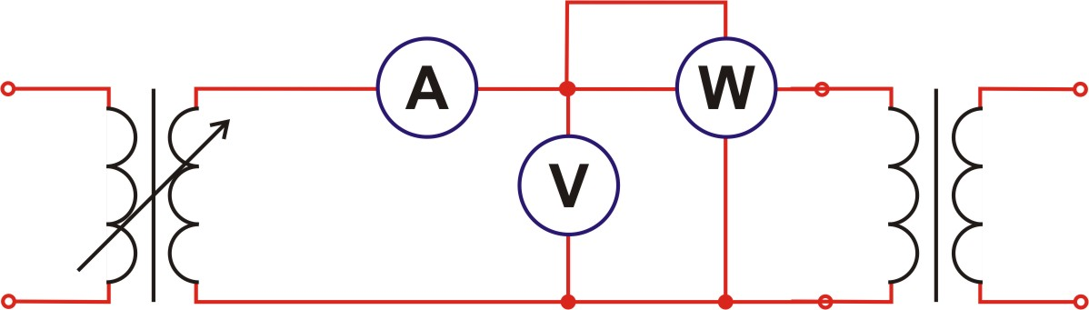

Pracovní postup:
- Zapojte obvod podle schématu.
- Na autotransformátoru nastavte postupně napětí od 40V do 220V po 20ti V a vždy odečtěte údaje na voltmetru, ampérmetru a wattmetru (dle vzorce )
- Pro každé měření vypočítáme :
  - Zdánlivý výkon ( VA,V, A )
  - Jalový příkon ( var, VA, W )
  - Účiník
  - Fázový úhel
- Pro jmenovité hodnoty spočítáme:
  - Ztráty v železe I_{1Fe} = I * cosϕ₀ = .............*...............=..................mA
  - Ztráty magnetické I_{1μ} = I * sinϕ₀ = .............*................=..................mA
- Pro jmenovitou hodnotu vstupního napětí U = 230V sestrojíme trojúhelník výkonů
- Vypracujte jednotlivé grafy a vyhodnoťte měření!

Tabulky :
Tabulka č. 1 – Naměřené a vypočtené hodnoty:
č. měř. | U( V) | I ( A) | P ( W ) | S ( VA ) | Q (Var) | cosφ | φ
1
2
3
4
5
6
7
8
9
10

Grafy:
Trojúhelník výkonů:

Závislost proudu na napětí:

Závislost výkonu na napětí:

Závislost cosϕ na napětí:

Závěr

............................................................................................................................................................................................................................................................................................................................................................................................................................................................................................................................................................................................................................................................................................................................................................................

Použité zdroje
- TKOTZ, Klaus a kol. PŘÍRUČKA PRO ELEKTROTECHNIKA. Praha: Europa-Sobotáles cz, s.r.o., 2006, ISBN 80-86706-13-3.
- Pokud není uvedeno jinak, použitý materiál je z vlastních zdrojů autora.

